新北市立溪崑國民中學106學年度第二學期第三次定期評量自然科 試題卷
七年級 班 座號 姓名

選擇題，共50題(每題2分，共100分)
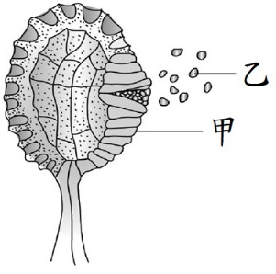
( )1.小民用鑷子夾取蕨類植物的葉的背面之黃褐色構造，置於複式顯微鏡下觀察，可看到許多如右圖的構造，請問圖中甲、乙的構造各為何？
(Ａ)甲為孢子囊、乙為孢子
(Ｂ)甲為孢子囊堆、乙為孢子
(Ｃ)甲為果實、乙為種子
(Ｄ)甲為雄毬果、乙為花粉
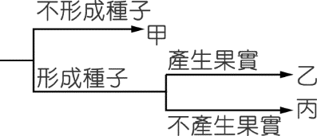
( )2.小祐依生物的特徵將水稻、地錢、蕨類、松和杜鵑五種植物分類如表。請問屬於丙類的生物有哪些？
(Ａ)地錢、蕨類 (Ｂ)水稻
(Ｃ)水稻、杜鵑 (Ｄ)松
( )3.「水蘊草生活在水中，具有根、莖、葉等構造，葉呈深綠色，偶爾可見開白色小花，花瓣三片。」根據以上敘述，試問水蘊草屬於哪一類植物？
(Ａ)藻類 (Ｂ)維管束植物
(Ｃ)蘚苔類 (Ｄ)蕨類
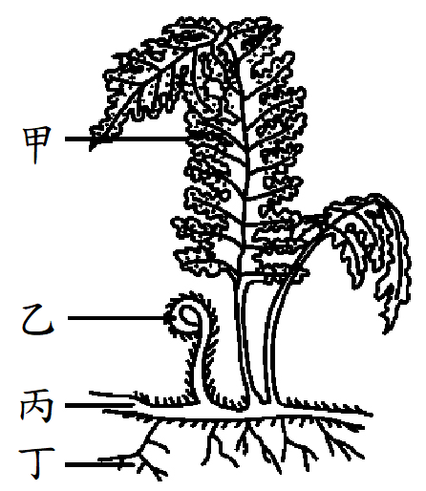
( )4.小舜發現學校的水溝旁邊有一種如右圖的植物。請問關於這種植物的敘述，何者錯誤？
(Ａ)屬於維管束植物
(Ｂ)甲是成熟的葉子
(Ｃ)乙為幼葉
(Ｄ)丙、丁為根
( )5.野柳、頭城等岩石海岸有一些海星、海膽等動物，牠們屬於哪一類動物？
(Ａ)軟體動物 (Ｂ)棘皮動物
(Ｃ)刺絲胞動物 (Ｄ)環節動物
( )6.近年在東部沿海盛行觀賞鯨豚。下列關於海豚的敘述，何者正確？
(Ａ)屬於軟骨魚類，和鯊魚是近親
(Ｂ)用肺呼吸，為內溫動物
(Ｃ)體表有鱗片以防止水分散失
(Ｄ)屬於卵生哺乳類
( )7.哺乳類動物的共同特徵中，不包括下列何者？
(Ａ)有毛髮 (Ｂ)母體能分泌乳汁哺育幼體
(Ｃ)有胎盤 (Ｄ)是內溫動物

( )8.下列何種生物的成長過程與「蜻蜓」最為相近？
(Ａ)瓢蟲 (Ｂ)蜜蜂 (Ｃ)螳螂 (Ｄ)蝴蝶
( )9.在幼體時用鰓呼吸，長大用肺呼吸的動物是屬於下列何者？
(Ａ)吳郭魚 (Ｂ)蟾蜍
(Ｃ)烏龜 (Ｄ)臺灣獼猴
( )10.下列哪一種生物攝食時可將貝類的外殼拉開，從口中翻出胃，而後直接將獵物消化分解？
(Ａ) 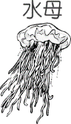 (Ｂ) 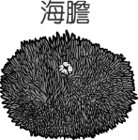
(Ｃ) 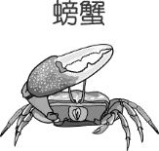 (Ｄ) 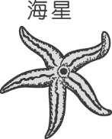
 | 甲 | 乙
呼吸器官 | 肺 | 肺
體溫恆定 | 內溫 | 外溫
生殖方式 | 卵生 | 卵生
( )11.小律在動物百科全書中看見兩種生物，並將他們的特徵記錄如表。試問表中甲、乙分別最有可能是下列哪種生物？
(Ａ)鱷魚與青蛙 (Ｂ)麻雀與鯉魚
(Ｃ)蝙蝠與蜥蜴 (Ｄ)企鵝與鱷魚
( )12.關於刺絲胞動物之敘述，下列何者正確？
(Ａ)常見的有海葵、水螅、水母和海參等
(Ｂ)消化構造只有單一開口
(Ｃ)身體柔軟，具有堅硬外殼
(Ｄ)是動物界種類最多的一類
( )13.具有鰭、鰾、鰓蓋、生活在海中，用鰓呼吸的生物中，可能是下列何種？
(Ａ)章魚 (Ｂ)魟魚 (Ｃ)海馬 (Ｄ)烏龜
( )14.關於山椒魚與壁虎的敘述，下列何者錯誤？
(Ａ)均有尾巴 (Ｂ)均可利用肺呼吸
(Ｃ)均為外溫動物 (Ｄ)均為體外受精
( )15.小揚家中的池塘內有水蘊草、浮萍、水黽、錦鯉，試問池中這些生物可組成何者？
(Ａ)群集 (Ｂ)族群 (Ｃ)生物圈 (Ｄ)生態系
( )16.小菡想計算空地上雜草的數量。他把空地平分為12小區，並隨機調查其中2區分別有38與42棵小草；請問這空地大約有多少棵小草？
(Ａ)24棵 (Ｂ)120棵 (Ｃ)240棵 (Ｄ)480棵
( )17.下列何者可視為一個「族群」？
(Ａ)關渡紅樹林的水鳥
(Ｂ)七家灣溪的櫻花鉤吻鮭
(Ｃ)大漢溪的魚
(Ｄ)溪崑校園中的植物
( )18.小靈想知道某魚塭中有多少虱目魚，於是使用捉放法研究。他捉了300隻虱目魚做記號後野放，十天後再捉了500隻虱目魚，結果3隻有記號，由此可知此魚塭中虱目魚的總數大約為多少隻？
(Ａ)10000隻 (Ｂ)15000隻
(Ｃ)20000隻 (Ｄ)50000隻
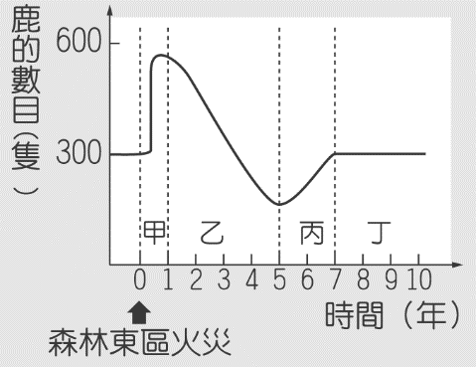
( )19.生活於森林東區的鹿群因火災遷移至西區。若西區鹿的數目變化如圖，關於西區敘述何者正確？
(Ａ)甲時期因鹿的數目增大，所以負荷量增加
(Ｂ)乙時期鹿的死亡率必大於出生率
(Ｃ)丙時期環境不利於鹿群的因素最大
(Ｄ)丁時期的生物出生數加上遷入數，與死亡數加上遷出數大約相同
( )20.早期台灣農村常可見水牛與牛背鷺一起活動的景象。水牛吃草時受驚擾而飛出的昆蟲，成了牛背鷺的食物；牛背鷺也會啄食水牛身上的寄生蟲。請問水牛與牛背鷺的關係為何？
(Ａ)互利共生 (Ｂ)競爭關係
(Ｃ)掠食關係 (Ｄ)寄生關係
( )21.麻雀會啄食稻米，使收成減少。由此可知，麻雀和人的關係，與下列何者相似？
(Ａ)共棲於同一草地的牛與羊 (Ｂ)海葵和小丑魚
(Ｃ)蛇與青蛙 (Ｄ)鮣魚與鯊魚
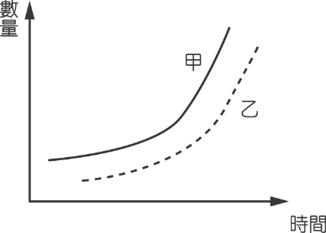
( )22.若甲、乙兩種生物同時生活在同一棲地，其族群量變化如圖所示，則此兩種生物可能為下列哪一組？
(Ａ)珊瑚與共生藻
(Ｂ)寄生蜂與毛毛蟲
(Ｃ)菟絲子與附著的植物
(Ｄ)鳥巢蕨與附著的植物

( )23.圖(一)和圖(二)為甲、乙兩種生物分別在不同燒杯中培養的生長曲線；圖(三)為兩種生物混合在同一燒杯培養的生長曲線，依照此圖，此兩種生物間的交互作用為何？
( 圖一 ) ( 圖二 )
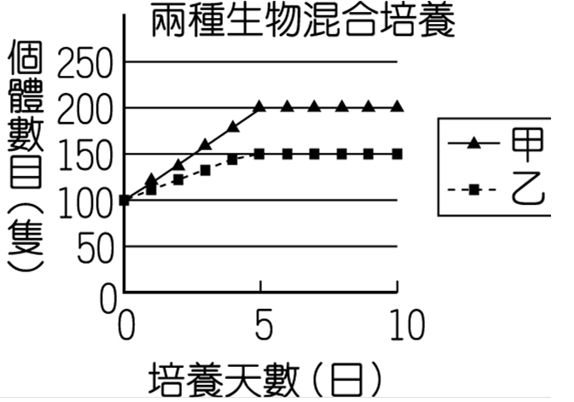
( 圖三 )
(Ａ)競爭 (Ｂ)寄生 (Ｃ)片利共生 (Ｄ)互利共生

( )24.有關生態系中「掠食關係」(例如獅子獵捕非洲水牛)的敘述，下列何者正確？
(Ａ)會造成非洲水牛滅絕
(Ｂ)對維持生態平衡很重要
(Ｃ)應把掠食者都消除
(Ｄ)應該保育水牛不受獅子攻擊
( )25.自然環境中的(甲)生物圈；(乙)生物個體；(丙)生態系；(丁)群集；(戊)族群。依其範圍，由小至大順序為何？
(Ａ)甲乙丙丁戊 (Ｂ)乙戊丁丙甲
(Ｃ)乙丁丙甲戊 (Ｄ)乙丁戊甲丙
( )26.關於「氮」元素的敘述，下列何者錯誤？
(Ａ)氮氣約占大氣的五分之四
(Ｂ)氮元素可組成蛋白質和遺傳物質
(Ｃ)植物可經由氣孔吸收氮氣並利用
(Ｄ)動物經由攝食獲得含氮養分
( )27.關於能量傳遞的敘述，下列何者錯誤？
(Ａ)生產者吸收太陽能
(Ｂ)食物鏈可傳遞能量
(Ｃ)能量在生物與環境間循環利用
(Ｄ)能量在傳遞過程中可能以熱能形式散失
( )28.下列何種化學反應可消耗大氣中的二氧化碳？
(Ａ)燃燒化石燃料 (Ｂ)藻類行光合作用
(Ｃ)植物行呼吸作用 (Ｄ)微生物分解動物屍體

( )29.在「浮游藻類→磷蝦→烏賊→鰹魚」的食物鏈中，哪一種生物全體所蘊藏的能量總和最多？
(Ａ)浮游藻類 (Ｂ)磷蝦 (Ｃ)烏賊 (Ｄ)鰹魚
( )30.潮濕的腐木上常可見到木耳，請問木耳在生態系中扮演的角色為何？
(Ａ)生產者 (Ｂ)消費者
(Ｃ)清除者 (Ｄ)分解者
( )31.下列何者為自營生物？
(Ａ)藍菌 (Ｂ)細菌
(Ｃ)酵母菌 (Ｄ)青黴菌
( )32.在食物鏈「草→甲蟲→鼬鼠→老鷹」中，次級消費者為何？
(Ａ)草 (Ｂ)甲蟲 (Ｃ)鼬鼠 (Ｄ)老鷹
( )33.在陸域環境中，雨量最多的生態系為何？
(Ａ)森林生態系 (Ｂ)草原生態系
(Ｃ)沙漠生態系 (Ｄ)河口生態系
( )34.森林生態系、草原生態系及沙漠生態系的主要生產者分別為下列哪一種？
(Ａ)草、樹木、仙人掌
(Ｂ)樹木、草、仙人掌
(Ｃ)仙人掌、樹木、草
(Ｄ)樹木、樹木、仙人掌
( )35.水域環境中，何處最不可能有光合作用的生產者？
(Ａ)池塘 (Ｂ)潮間帶
(Ｃ) 2000公尺的海底 (Ｄ)大陸棚
( )36.水域生態系中，何處的生物多樣性最豐富？
(Ａ)溪流環境 (Ｂ)海洋遠洋區的黑暗區
(Ｃ)海洋的近海區 (Ｄ)海洋遠洋區的透光區
( )37.小萱若從台灣「西部海岸」開車往台灣公路最高點「武嶺」(海拔3275m)，沿途可見的陸域環境依序為何？
(Ａ)沙丘、闊葉林、針葉林、高山草原
(Ｂ)闊葉林、針葉林、高山草原、沙丘
(Ｃ)闊葉林、針葉林、沙丘、高山草原
(Ｄ)高山草原、針葉林、闊葉林、沙丘
( )38.下列哪一種生物較適合生活在沙漠生態系？
(Ａ)綠色蘚苔類植物
(Ｂ)跑得快的草食性動物
(Ｃ)生活在樹蔭下，只需少量日光的矮小植物
(Ｄ)體表有外骨骼，體內受精的生物

( )39.海洋依何項因素分為遠洋區和近海區？
(Ａ)水的溫度 (Ｂ)距岸遠近
(Ｃ)水的深度 (Ｄ)鹽度高低
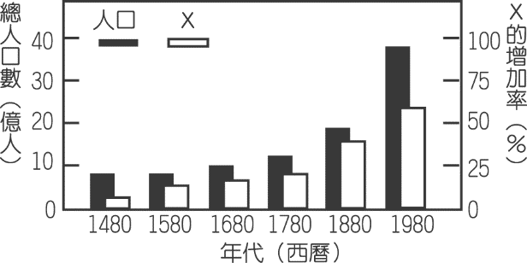
( )40.右圖黑色柱狀圖為全球人口變化示意圖。請問白色柱狀圖X的變化 不應該是下列哪一項？
(Ａ)垃圾 (Ｂ)生態環境的破壞程度
(Ｃ)食物的需求量 (Ｄ)可利用的天然資源
( )41.某沼澤區水域中 DDT 的殘餘量為 0.0007ppm，而那裡的四種族群中，各族群生物體內所含 DDT 的濃度如表，則其食物鏈為下列何者？
生物種類 | 濃度（ppm）
甲 | 0.750～0.900
乙 | 5.540～7.760
丙 | 0.005～0.030
丁 | 1.200～2.600
註：甲乙丙丁皆非分解者
註：DDT 是一種無法被生物分解的合成殺蟲劑
(Ａ)丙→甲→丁→乙 (Ｂ)甲→丙→丁→乙
(Ｃ)乙→丙→甲→丁 (Ｄ)乙→丁→甲→丙
( )42.過去臺灣有許多原生的動植物，例如：櫻花鉤吻鮭，但目前已逐漸消失。請問下列何者是臺灣本土之特有動植物瀕臨絕種的主要原因？
(Ａ)天敵的掠食 (Ｂ)空氣中二氣化碳的增加
(Ｃ)水資源分配不均 (Ｄ)人為的開發破壞環境
( )43.下列生物多樣性的例子，何者不恰當？
(Ａ)蝴蝶幼蟲和成蟲形態不一樣：遺傳多樣性
(Ｂ)同種的蝴蝶體型大小有差異：遺傳多樣性
(Ｃ)公園中有許多種類蝴蝶：物種多樣性
(Ｄ)雪霸國家公園和墾丁國家公園環境的差異：生態系多樣性
( )44.有關臺灣生態保育現況的敘述，下列何者錯誤？
(Ａ)只針對單一物種(例如梅花鹿)進行保育工作
(Ｂ)依法公告保育類動物與珍貴稀有植物
(Ｃ)設立國家公園
(Ｄ)設立自然保留區

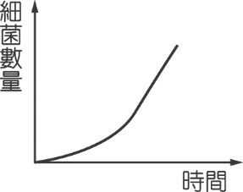
※小容對學校後面的一個小水塘進行調查，調查結果如圖所示。試回答45~46題：
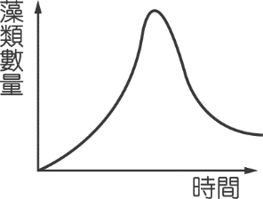
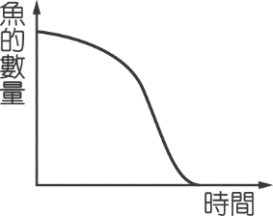
( )45.請推測含氧量的圖形應為下列何者？
(Ａ) 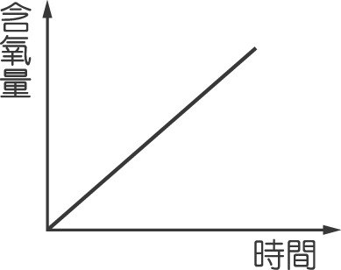 (Ｂ) 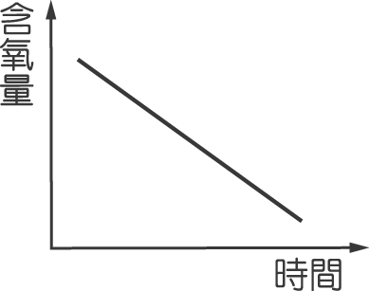
(Ｃ) 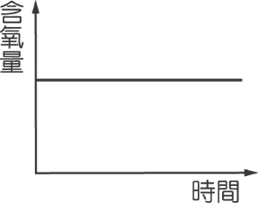 (Ｄ) 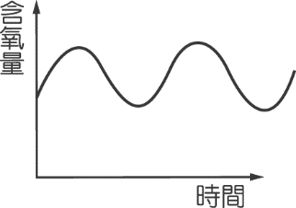
( )46.根據上述結果，你認為此水塘發生什麼問題？
(Ａ)水塘出現優養化 (Ｂ)池水即將乾涸
(Ｃ)魚有遷出的現象 (Ｄ)藻類因魚的攝食而減少

( )47.對於限制國際間野生動、植物的不當交易，以避免野生動、植物因人類的濫捕及販賣而瀕臨絕種的是哪一條公約？
(Ａ)生物多樣性公約 (Ｂ)華盛頓公約
(Ｃ)京都議定書 (Ｄ)拉姆薩公約
( )48.下列哪一種行為較合乎生態保育的原則？
(Ａ)臺南菱角池是水雉的棲地，但若交通建設會行經此處，可將棲地遷移他處
(Ｂ)可由國外引進各種生物，增加臺灣的物種多樣性
(Ｃ)在水源保護區開發果園，以充分利用土地
(Ｄ)臺灣山區常有毒蛇出沒，但不可濫殺
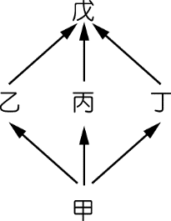
( )49.小琦於某地觀察記錄到下列五種生物，並依食性關係繪製如附圖。則下列敘述何者正確？(甲：水筆仔，乙：彈塗魚，丙：文蛤，丁：招潮蟹，戊：白鷺)
(Ａ)如圖可視為一個生態系
(Ｂ)乙、丙、丁皆為軟體動物
(Ｃ)此地最可能在淡鹹水交界區
(Ｄ)戊擔任分解者的角色

( )50.臺灣沿海發生的「綠牡蠣」事件及農地汙染所造成的「鎘米」事件，均因水質受到重金屬汙染所造成，推測水中重金屬汙染源應為何？
(Ａ)家庭廢水 (Ｂ)農地所使用的農藥及肥料
(Ｃ)畜牧養殖廢水 (Ｄ)工業廢水

《試題結束，請仔細檢查》

106-2-3 七年級 自然科－解答
題號 | 1 | 2 | 3 | 4 | 5 | 6 | 7 | 8 | 9 | 10
答案 | A | D | B | D | B | B | C | C | B | D
題號 | 11 | 12 | 13 | 14 | 15 | 16 | 17 | 18 | 19 | 20
答案 | D | B | C | D | A | D | B | D | D | A
題號 | 21 | 22 | 23 | 24 | 25 | 26 | 27 | 28 | 29 | 30
答案 | A | A | A | B | B | C | C | B | A | D
題號 | 31 | 32 | 33 | 34 | 35 | 36 | 37 | 38 | 39 | 40
答案 | A | C | A | B | C | C | A | D | C | D
題號 | 41 | 42 | 43 | 44 | 45 | 46 | 47 | 48 | 49 | 50
答案 | A | D | A | A | B | A | B | D | C | D

